

**UNIVERSIDAD PRIVADA DE TACNA**

**FACULTAD DE INGENIERÍA**

**Escuela Profesional de Ingeniería de Sistemas**

**Proyecto *Aplicación Móvil Tacna Food & Drinks***

Curso: *Construcción de Software II*

Docente: *Alberto Flor Rodríguez*

Integrantes:

***Ordoñez Quilli, Ronald Eduardo (2015052821)***

***Rivas Rios, Marko (2016054461)***

**Tacna – Perú**

***2020***

Sistema *Aplicación Móvil Tacna Food & Drinks*

Documento Informe de Factibilidad

Versión *1.0*

|  |  |  |  |  |  |
| --- | --- | --- | --- | --- | --- |
| CONTROL DE VERSIONES | | | | | |
| Versión | Hecha por | Revisada por | Aprobada por | Fecha | Motivo |
| 1.0 | ROQ | MRR | MRR | 15/10/2020 | Versión Original |

**ÍNDICE GENERAL**

Objetivos: 3

1. Descripción del Proyecto 3

2. Riesgos 3

3. Análisis de la Situación actual 3

4. Estudio de Factibilidad 3

4.1 Factibilidad Técnica 4

4.2 Factibilidad económica 4

4.3 Factibilidad Operativa 4

4.4 Factibilidad Legal 4

4.5 Factibilidad Social 5

4.6 Factibilidad Ambiental 5

5. Análisis Financiero 5

6. Conclusiones 5

**Informe de Factibilidad**

1. Descripción del Proyecto

El proyecto “Aplicación Móvil Tacna Food & Drinks”, consiste en el desarrollo e implementación de una aplicación móvil fácil e intuitiva en beneficio para consumidores y proveedores.

La aplicación centrará en un solo sitio la información de distintos establecimientos de la ciudad, contará con seguimiento del servicio de la entrega del pedido, los pagos se podrán realizar mediante Paypal, tarjetas de crédito o débito desde la aplicación con el fin de evitar contagios y mostrará como el establecimiento está siguiendo el protocolo sanitario.

* 1. Nombre del proyecto

Aplicación Móvil Tacna Food & Drinks

* 1. Duración del proyecto

3 meses.

* 1. Descripción

El proyecto consistirá en:

* Tacna F & D que será la aplicación móvil para el cliente, en el que podrá visualizar la información de los distintos establecimientos, elegir alguno, realizar la compra y ver el seguimiento de los pedidos.
* Tacna F & D Business que será la aplicación móvil para el administrador o propietario del establecimiento donde va a poder gestionar la información de sus establecimientos y ver los pedidos (tanto pendientes como culminados).
* Tacna F & D Delivery que será la aplicación para el repartidor donde va a poder ver los establecimientos donde está registrado, como también va a poder ver los pedidos pendientes de cada uno, aceptar alguno y hacer el seguimiento.

El proyecto es importante porque centraliza las empresas actuales del rubro, y brinda nuevas oportunidades a las más pequeñas para poder mostrarse a un mayor mercado, beneficia a las mismas empresas como herramienta para poder administrar sus procesos con mayor eficacia. Bajo el contexto post COVID-19 beneficia a los potenciales y nuevos clientes. Además, incentiva la reintegración del turismo donde podrán recibir un servicio de mayor calidad y seguridad, al alcance de mano.

1.4 Objetivos

1.4.1 Objetivo general

Desarrollar una aplicación móvil para el servicio de Delivery con pagos integrados en la ciudad de Tacna.

1.4.2 Objetivos Específicos

* Implementar el seguimiento del pedido por GPS.
* Implementar el pago mediante PayPal, tarjetas de crédito o débito desde la aplicación.

1. Riesgos

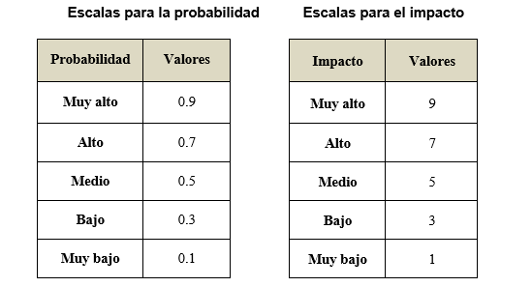

El riesgo del proyecto se hallará de la siguiente forma:

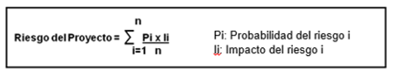

Los riesgos, dependiendo de su impacto y probabilidad, podrán ser clasificados como: Alto, Medio y Bajo de acuerdo a los siguientes criterios:

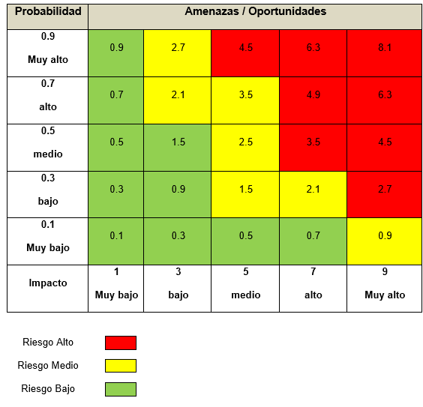

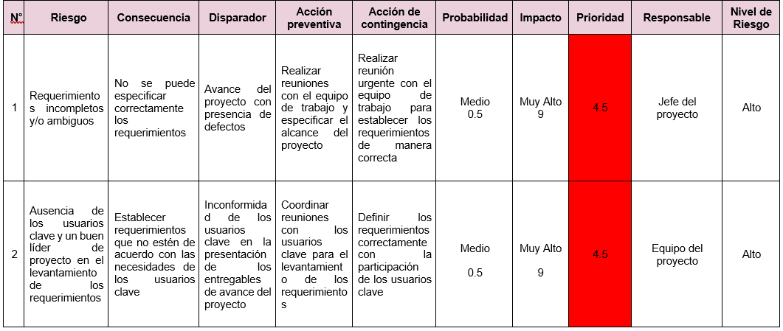

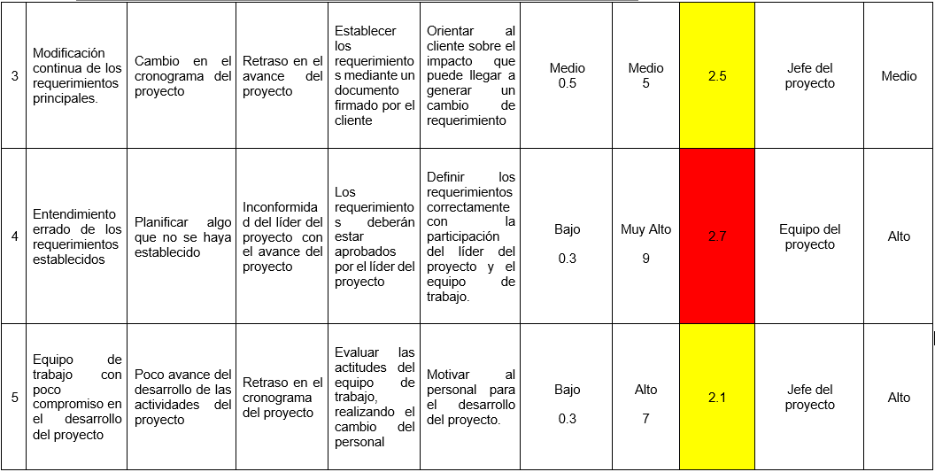

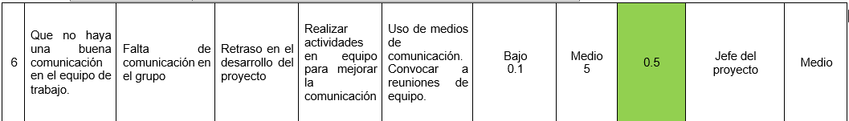

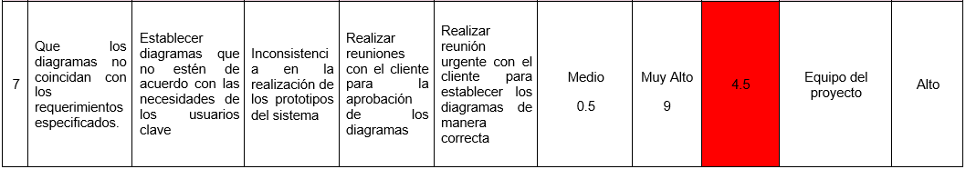

1. Análisis de la Situación actual
   1. Planteamiento del problema

Debido a la coyuntura actual del país y la realidad de la ciudad de Tacna en cuanto a los establecimientos de comida y bebidas, las ventas han bajado y el gobierno ha estipulado protocolos sanitarios que el establecimiento tiene que cumplir para poder seguir con su funcionamiento por medio de Delivery.

Ausencia de una plataforma en Tacna que centre la información de los restaurantes en un

solo sitio que sea capaz de realizar pedidos con pagos integrados y seguimiento de este.

* 1. Consideraciones de hardware y software

**HARDWARE**

**Computadora:** se utilizarán 2 computadoras en donde se investigará, especificará, analizará, documentará, codificará y se probará todo lo que será necesario para crear la aplicación móvil.

**Smartphone (Android):** donde se instalará la aplicación y poder identificar problemas durante su ejecución.

**SOFTWARE**

**Android Studio:** Es el entorno de desarrollo integrado oficial de android, con el cual se desarrollará el aplicativo móvil.

**Firebase:** La cual permite alojar la base de datos de la aplicación, en un servicio llamado “Realtime Database”.

**Github:** Repositorio que nos ayudará a almacenar, gestionar y versionar los cambios que se realizarán al proyecto y documentación.

**Office 365:** Conjunto de programas informáticos de Microsoft que utilizaremos para el desarrollo de la documentación como Word, Excel, Project, PowerPoint, etc**.**

**Meet:** permite realizar reuniones virtuales con los miembros del equipo de trabajo.

**Onedrive:** Servicio de alojamiento de archivos permite trabajar simultáneamente en un mismo documento en tiempo real.

1. Estudio de Factibilidad
   1. Factibilidad Técnica

**Computadora o laptop**

* Windows 10/8/7 (64-bit)
* Procesador Intel para el emulador
* 4GB de RAM minimo y 8GB de RAM recomendadas más 1GB para el emulador
* 500GB de almacenamiento
* Resolución mínima de 1800 x 800 y recomendada de 1440 x 900
* Java Development Kit (JDK) 8

**Github**

GitHub es un sistema de gestión de proyectos y control de versiones de código, así como una plataforma de red social diseñada para desarrolladores y en general, permite trabajar en colaboración con otras personas de todo el mundo, planificar proyectos y realizar un seguimiento del trabajo.

**Android Studio**

Android Studio es el entorno de desarrollo integrado (IDE) oficial para el desarrollo de aplicaciones para Android, basado en IntelliJ IDEA. Además del potente editor de códigos y las herramientas para desarrolladores de IntelliJ, Android Studio ofrece incluso más funciones que aumentan tu productividad cuando desarrollas apps para Android, como las siguientes:

* Un sistema de compilación flexible basado en Gradle
* Un emulador rápido y cargado de funciones
* Un entorno unificado donde puedes desarrollar para todos los dispositivos Android
* Aplicación de cambios para insertar cambios de códigos y recursos a la aplicación en ejecución sin reiniciar la aplicación
* Integración con GitHub y plantillas de código para ayudarte a compilar funciones de apps comunes y también importar código de muestra
* Variedad de marcos de trabajo y herramientas de prueba
* Herramientas de Lint para identificar problemas de rendimiento, usabilidad y compatibilidad de la versión, entre otros
* Compatibilidad con C++ y NDK
* Compatibilidad integrada con Google Cloud Platform, que facilita la integración con Google Cloud Messaging y App Engine

**Firebase Realtime Database**

Firebase Realtime Database es una base de datos NOSQL, desarrollada por Google, alojada en la nube. Los datos se almacenan en formato JSON y los datos se sincronizan con todos los clientes en tiempo real y se mantienen disponibles cuando la app no tiene conexión.

**Firebase Cloud Storage**

Firebase Cloud Storage nos permite subir archivos a la nube, como imágenes y videos, lo que te permite integrar contenido de rich media en las aplicaciones móviles. Los datos se almacenan en un depósito de Google Cloud Storage, una solución de almacenamiento de objetos a escala de exabytes con alta disponibilidad y redundancia global. Cloud Storage te permite subir de forma segura estos archivos directamente desde dispositivos móviles y navegadores web, además de administrar las redes irregulares con facilidad.

**Smartphone (Android)**

Un smartphone es un teléfono móvil con un computador integrado y otras características que no están asociados con los teléfonos originalmente como un sistema operativo, web de navegación, y la capacidad de ejecutar aplicaciones de software.

* 1. Factibilidad Económica

Para realizar el estudio de factibilidad económica del presente proyecto, es necesario detallar todas las herramientas y tecnologías ocupadas en este proyecto, tanto en lo que se refiere a la programación neta, la elaboración de informes, planificación e incluso hardware utilizado.

* + 1. Costos Generales

|  |  |  |  |  |
| --- | --- | --- | --- | --- |
| **Concepto** | **Precio** | **Cantidad** | **Tiempo** | **Costo** |
| Alquiler de laptops | S/. 200 | 2 | 3 meses | S/. 1200 |
| TOTAL | | | | S/. 1200 |

* + 1. Costos operativos durante el desarrollo

|  |  |  |  |  |
| --- | --- | --- | --- | --- |
| **Concepto** | **Precio** | **Tiempo** | **Personas** | **Costo** |
| Luz | S/. 0.62 x h | 444 horas | - | S/. 275.28 |
| Internet | S/. 60.0 | 4 meses | 2 | S/. 480.0 |
| TOTAL | | | | S/. 755.28 |

* + 1. Costos del ambiente

|  |  |
| --- | --- |
| **Concepto** | **Costo** |
| Dominio, infraestructura de red, acceso a internet | S/. 0 |

* + 1. Costos de personal

|  |  |  |  |  |  |
| --- | --- | --- | --- | --- | --- |
| **Personal** | **Rol** | **Días de trabajo** | **Horario de trabajo** | **Pago por hora** | **Costo** |
| Marko Rivas Rios | Jefe de proyecto, Desarrollador, Analista y diseñador | 50 días de trabajo | 8:00 am - 1:00 pm | S/. 7.00 | S/. 1750 |
| Ronald Ordoñez Quilli | Desarrollador, Analista y diseñador | 50 días de trabajo | 8:00 am - 1:00 pm | S/. 6.00 | S/. 1500 |
| TOTAL | | | | | S/. 3250 |

* + 1. Costos Variables

La inversión inicial no contempla el costo por utilizar firebase como Backend, ya que durante el desarrollo del proyecto se utilizará el plan Spark (Gratuito). Firebase empezará a facturar cuando se desplieguen las aplicaciones móviles, pasando al Plan Blaze (Pago por uso).

|  |  |  |  |  |
| --- | --- | --- | --- | --- |
| **Concepto** | **Costo - Año 1** | **Costo - Año 2** | **Costo - Año 3** | **Costo - Año 4** |
| Firebase | S/. 0.43 | S/. 218.24 | S/. 436.05 | S/. 653.85 |

*Estimación máxima de costo por año

* + 1. Costos totales del desarrollo del sistema

|  |  |
| --- | --- |
| **Concepto** | **Costo** |
| Costos Generales | S/. 1200 |
| Costos Operativos | S/. 755.28 |
| Costos del ambiente | S/. 0 |
| Costos de personal | S/. 3250 |
| TOTAL | S/. 5205.28 |

* 1. Factibilidad Operativa

Desde el punto de vista operativo, el impacto del presente proyecto “Aplicativo móvil Tacna Food and Drink” será innegable y sin grande inconvenientes debido a los siguientes ítems:

La problemática es respaldada por un experto en la materia el empresario Mario Maquera Maquera dueño de la empresa Grupo Uros Tacna con sus Restaurantes URUS, brindando productos de consumo al cliente con una innegable calidad de servicio ubicada en la ciudad de Tacna. Y desea reforzar y mejorar el alcance del proyecto, permitiendo el desarrollo de la presente aplicación móvil. El experto ante la necesidad de mejorar el control y la gestión de sus múltiples establecimientos de forma integral para las consultas de información actualizada. Al identificar las necesidades y proponer alternativas de solución que faciliten procesos desfasados o aun no sistematizados ante la resistencia al cambio del mercado que se encuentra en constante competencia.

El aplicativo móvil se centró en resolver esta problemática y fija como punto de partida la necesidad planteada por el experto que se encontrará a la disponibilidad desde un smartphone que requerirá la instalación del aplicativo y acceso a internet.

En cuanto a los recursos de funcionamiento, almacenamiento y transacción de servicios cuenta con escalabilidad de recursos por parte del administrador del sistema.

Beneficios del producto

* Ayuda a establecer el propósito de gestionar información de los establecimientos.
* Ayuda a administrar el seguimiento de los pedidos.
* Asegura calidad y el cumplimiento de los requisitos.
* Un incremento en la mejora de calidad, confianza y salubridad de los productos.

El impacto repercutirá en un mejor control y gestión de los procesos que se verá reflejado en el consumo de los productos, además de la satisfacción de la calidad de servicio que brindan al consumidor.

|  |  |
| --- | --- |
| Lista de interesados | |
| Líder de proyecto | Persona responsable del proyecto y de las personas involucradas en el desarrollo. |
| Dueño o propietario de establecimiento | Persona responsable del proyecto y de las personas involucradas en el desarrollo, establecimientos (Datos generales, menú, cupones, fotos, repartidores) |
| Repartidor | Usuario de la aplicación Tacna F&D Delivery. Este usuario es el encargado de llevar los pedidos a su destino |
| Cliente | Usuario de la aplicación Tacna F&D. Este usuario visualiza todos los establecimientos disponibles, así como su información, además podrá hacer pedidos y visualizar su seguimiento. |

* 1. Factibilidad Legal

La factibilidad legal es muy importante en el desarrollo y mantención del software, es por eso que se ha observado la Ley de Protección de Datos Personales, Ley 29733 tiene por finalidad garantizar el derecho a la protección de su privacidad, donde describe que el tratamiento de sus datos personales sea proporcionado y seguro, consentidas por dichas personas o habilitadas por ley, previendo que sus datos sean objeto de tráfico y/o uso ilícito. Dicha Ley en su artículo 17, 37, 38 y 39 establece obligaciones y sanciones sobre las empresas para que manejen un adecuado tratamiento de datos personales de sus clientes.

Además, los servicios que se prestan a través de internet o de cualquier adaptación o aplicación de los protocolos, plataforma o de la tecnología usada en Internet u otra red a través de la que se prestan servicios equivalentes que se encuentren automatizados y necesitan de una intervención humana mínima (CEPAL, 2019, pág. 69). Complementando el concepto de servicios digitales, se usarán los alcances que señala la Ley del Impuesto a la Renta (D;S; N° 179-2004-EF) Art. 9°, inciso i) donde señala que son rentas de fuente peruana: Aquellas obtenidas por servicios digitales brindados a través de Internet o de cualquier adaptación o aplicación de los protocolos, plataformas o de la tecnología utilizada por internet o cualquier otra red a través de la se presten servicios equivalentes, cuando el servicio se use o se consuma en el país. El Tribunal Fiscal mediante la Resolución N° 5459-8-2018, indica que para que se configure un servicio digital deben de cumplir ciertos elementos, tales como: Que se trate de un servicio, que se deba de prestar a través de internet, que se preste mediante accesos en línea, que sea automático, que dependa de la tecnología de la información, siendo viables sólo si existe un desarrollo básico de las herramientas informáticas, y finalmente, que sean usados económicamente en el país (MEF, 2018).

Por otro lado, Aun en nuestro país no hay una Ley específica que regule los sistemas de pagos a través de internet, e inclusive existe un pendiente Proyecto de Ley N° 5147/2020-CR, dicho proyecto intenta declara de interés nacional y necesidad pública el uso de medios de pagos electrónicos para facilitar el intercambio de bienes y prestaciones de servicios. A su vez, El Banco Central de Reserva del Perú (en adelante, “BCRP”), teniendo en consideración la Ley N° 29440 que regula los Sistemas de Pagos y de Liquidación de Valores, y la Ley N° 29985, que regula las características básicas del dinero electrónico como instrumento de inclusión financiera, ha considerado conveniente emitir la Circular N° 013-2016-BCRP que reglamenta los “Acuerdos de Pago de Dinero Electrónico” (en adelante, “APDE”), con la finalidad de velar por el adecuado funcionamiento de este nuevo mecanismo de pago. En ese sentido, ha establecido en un reglamento los principios aplicables a los APDE con la finalidad de garantizar la seguridad de la información, el sistema de control de riesgos y la correcta supervisión del sistema, entre otros. En la Ley N° 29985, Art. 1, Objeto de la Ley del dinero electrónico, dice que comprende a las operaciones de emisión propiamente dicha de dinero electrónico, reconversión a efectivo, transferencias, pago y cualquier movimiento u operación relacionada con el valor monetario del que disponga el titular y necesaria para las mismas. Además, en su artículo 6, en lo referente a Protección al usuario, detalla la Garantía de recursos, la Protección de Datos y Contratos. En el ítem 6.3, Contratos, dice: La Superintendencia de Banca, Seguros y Administradoras Privadas de Fondos de Pensiones establece las modalidades de contratación aplicables al dinero electrónico, las que pueden ser escritas, electrónicas u otras, de acuerdo a la naturaleza de los productos, sus características y las circunstancias en que estos se ofrecen, en concordancia con lo dispuesto en la Ley 29571, Código de Protección y Defensa del Consumidor; la Ley 28587, Ley Complementaria a la Ley de Protección al Consumidor en Materia de Servicios Financieros, y las normas reglamentarias emitidas para garantizar su cumplimiento. “

* 1. Factibilidad Social

Basándonos en una profunda investigación y aplicando distintos métodos de recolección de información de la materia, con respaldo de un experto del área con 12 años de experiencia brindando servicio y productos a la población de Tacna. Además de un riguroso estudio del mercado ante la coyuntura pre y post COVID-19, respetando y aplicando todos las posibles reglamentaciones impuestos por el estado ante este contexto, cumpliendo con nuestros principios éticos y de conducta profesional institucional y nacional además de normativas internacionales como del PMI, todo en beneficio de la sociedad realizaremos el proyecto que aportará en la reactivación de la economía mediante la difusión centralizada de establecimientos con el ahorro de tiempo y mayor variedad de alternativas que brindará oportunidades a empresas emergentes, atrayendo a un gran sector del turismo.

* 1. Factibilidad Ambiental

Este aplicativo móvil en cuestión no tiene influencia sobre el medio ambiente.

1. Análisis Financiero
   1. Justificación de la Inversión

*5.1.1 Beneficios* del Proyecto

* + - * Proporcionar una plataforma centralizada de gestión, control y seguimiento de productos.
      * Contribuir a la reactivación económica de Tacna.
      * Mejorar las ventajas competitivas.
      * Reducción de futuras inversiones y costos.
      * Disponibilidad del recurso humano
      * Disponibilidad de información apropiada.
      * Mejor servicio al cliente externo e interno
      * Mejoras en planeación, control y uso de recursos.
      * Aumento en la confiabilidad de la información.
      * Cumplimiento de requerimientos gubernamentales.
      * Toma acertada de decisiones.
      * Aumentar sus ingresos al prestador de servicios.

5.1.2 Criterios de Inversión

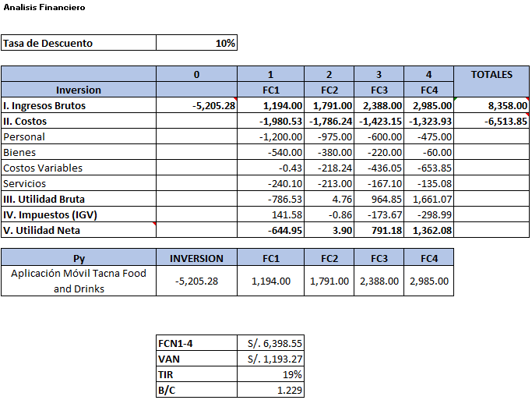

***5.1.2.1 Relación Beneficio/Costo (B/C)***

Para obtener la relación Beneficio/Costo se tuvo en cuenta dos datos: la suma de los ingresos brutos y el costo de inversión.

Siendo la suma de los ingresos de un valor de S/. 8,358.00 y el costo de inversión de S/. 5,205.28.

Como resultado del Beneficio/Costo es de un valor de 1,229, lo cual significa que si es rentable porque es mayor a 1.

***5.1.2.2 Valor Actual Neto (VAN)***

El Valor actual neto de la inversión planteada para la cantidad de cuatro años es de S/. 1193.27, es decir que además de cubrir la rentabilidad mínima exigida, el proyecto ha dejado un excedente de un poco más de 1190 soles.

***5.1.2.3 Tasa Interna de Retorno (TIR)***

La tasa interna de retorno en una evaluación planteada para la cantidad de cuatro años es de 19%. Por lo tanto, cumple con ser mayor a la tasa de descuento para ser aceptado.

1. Conclusiones

Ante el estudio del mercado objetivo detectamos las principales necesidades de las empresas de consumo alimenticio, las cuales buscan la retribución económica por los servicios de calidad brindados. buscando satisfacer las exigencias del cliente y así llegar a su fidelización, Además de ser reconocidos, recomendados y difundidos al resto de población posible, por lo cual nuestra aplicación se encargará de gestionar, controlar y realizar seguimientos maximizando la eficacia para el beneficio de los miembros del negocio y los clientes.

Los miembros del equipo de trabajo contamos con los recursos tecnológicos y capacidades intelectuales, y la planificación resulta más firme y segura cuando se hace teniendo en cuenta todos los detalles que intervienen de forma implícita y explícita, sin dejar ningún aspecto a la deriva.

El factor financiero es el determinante que permite de entrada interpretar el éxito de un proyecto, su reestructuración o simplemente desistir de él. El proyecto resultó rentable al cumplir con los puntos económicos del análisis costo/beneficio y el VAN/TIR, encontrándose dentro de lo establecido.